
Universidade Federal do Mato Grosso
Instituto de Computação

Livraria
Shoten

Trabalho Laboratório de Banco de Dados:
Gustavo Eiji Kida
Hiago de Sousa Patrício
Wilson Andrade Pereira de Souza
SUMARIO :

1. Introdução
2. Regras de Negocio
3. UML
4. Triggers
5. Relatorio
6. Otimização
7. Log/Backup
8. Cloud
9. DataLake
10. DataOps
11. SQL Tables
12. Crescimento de Dados
13. Versionamento

1. Introdução

A livraria Shoten é uma pequena empresa, possuindo 3 tipos de produtos principais: livros, mangás e revistas. Para realizar compras na loja, é necessário que o cliente faça um cadastro, caso não tenha se cadastrado antes. Com o cadastro, o cliente pode pagar mais barato virando vip na 100ª compra, além de outras promoções.
Os funcionários também são obrigados a realizar o cadastramento antes de começar a trabalhar, para ter as compras associadas ao vendedor e assim registrar suas vendas. Os autores dos produtos também são cadastrados, facilitando a oferta de obras desconhecidas do autor e facilitando a busca de produtos em geral. A livraria também possui um sistema de desconto de maneira a incentivar a compra e a leitura, com desconto em mangás completos, compras em grande quantidade e frequência de compras.

2. Regras de negócio

1 - Cliente pode ser cadastrado sem precisar comprar;
2 - Cliente pode fazer quantas compras quiser ou nenhuma;
3 - Funcionário pode ser cadastrado sem precisar participar de compra;
4 - Funcionário pode participar quantas compras quiser ou nenhuma;
5 - Uma compra deve ter 1 cliente e 1 funcionário participando;
6 - Uma compra deve possuir ao menos 1 mídia;
7 - A quantidade mínima de mídias na compra é 1;
8 - O preço de uma mídia é mutável;
9 - Uma mídia é um livro ou revista ou volume;
10 - Uma mídia deve pertencer a somente 1 gênero;
11 - Um gênero pode ser cadastro sem possuir mídia;
12 - Ao cadastrar um livro, revista ou volume deve-se associar a somente uma mídia;
13 - Um mangá é cadastrado sem precisar possuir volume;
14 - Um volume ao ser cadastrado deve se vincular a somente um mangá;
15 - Uma mídia deve possuir 1 ou mais autores;
16 - Um autor pode ser cadastrado sem ter feito mídia;
17 - Um autor pode se vincular a nenhuma ou quantas quiser;
18 - Na 100ª compra o cliente vira vip;
19 - Cliente vip tem 10% de desconto no valor inicial da compra;
20 - Cliente recebe 10% de desconto no valor da mídia a partir de 5 unidades dela;
21 - A cada 10 compras o cliente ganha 25% de desconto;
22 - Se o mangá estiver finalizado o cliente recebe 20% de desconto na compra de todos os volumes do mangá.

3. UML
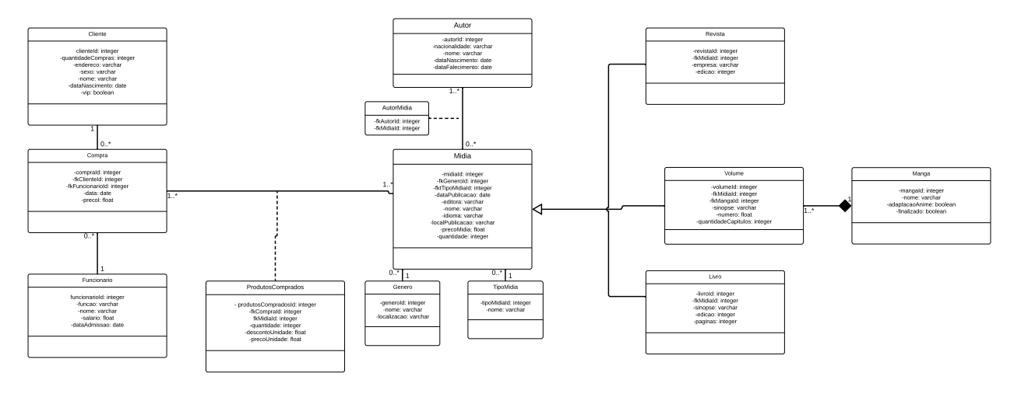

4. Triggers

Foram utilizadas nove triggers, no desenvolvimento do SQL.

a_valor_atual_produto_comprado_TR: Copia o valor atual da mídia para a tabela produto comprado;
b_desconto_de_10_porcento_a_partir_de_5_unidades_TG: O cliente recebe 10% de desconto no valor inicial do produto na compra a partir de 5 unidades;
c_desconto_10_para_vip_TG: Cliente vip possui 10% de desconto no valor inicial da compra;
d_desconto_25_a_cada_10_compras_TG: A cada 10 compras o cliente ganha 25% de desconto;
e_desconto_de_20_porcento_na_colecao_completa_de_manga_TG: Se o mangá estiver finalizado, o cliente recebe 20% de desconto na compra de todos os volumes do mangá;
f_atualiza_compra_TR: Atualiza o valor da compra;
g_atualiza_quantidade_de_compras_TG: Atualiza a quantidade de compras;
h_cliente_vira_vip_depois_de_100_compras_TG: O cliente vira vip depois de 100 compras;

limita_uso_da_chave_da_midia_livro_TG, limita_uso_da_chave_da_midia_revista_TG, limita_uso_da_chave_da_midia_volume_TG: Verifica se uma mídia só está sendo referenciada por uma revista, livro ou volume.

-- Copiar o valor atual da midia para o produtocomprado
-- Primeiro
CREATE OR REPLACE FUNCTION valor_atual_produto_comprado_FUNC()
RETURNS TRIGGER AS $BODY$
DECLARE
preco_midia FLOAT;
BEGIN
SELECT M.precoMidia
INTO preco_midia
FROM Midia M
WHERE NEW.fkMidiaId = M.midiaId;

NEW.precoUnidade = preco_midia;

RETURN NEW;
END;
$BODY$ LANGUAGE plpgsql;

CREATE TRIGGER a_valor_atual_produto_comprado_TR
BEFORE INSERT ON ProdutosComprados
FOR EACH ROW
EXECUTE PROCEDURE valor_atual_produto_comprado_FUNC();

-- Cliente recebe 10% de desconto no valor inicial do produto na compra a partir de 5 unidades
-- Segundo
CREATE OR REPLACE FUNCTION desconto_de_10_porcento_a_partir_de_5_unidades_FUNC()
RETURNS TRIGGER AS $BODY$
BEGIN
IF NEW.quantidade >= 5 THEN
NEW.descontoUnidade = NEW.descontoUnidade + NEW.precoUnidade * 0.1;
END IF;
RETURN NEW;
END;
$BODY$ LANGUAGE plpgsql;

CREATE TRIGGER b_desconto_de_10_porcento_a_partir_de_5_unidades_TG
BEFORE INSERT ON ProdutosComprados
FOR EACH ROW
EXECUTE PROCEDURE desconto_de_10_porcento_a_partir_de_5_unidades_FUNC();

-- Cliente vip tem 10% de desconto no valor inicial da compra
-- Terceiro
CREATE OR REPLACE FUNCTION desconto_10_para_vip_FUNC()
RETURNS TRIGGER AS $BODY$
DECLARE
bool_vip BOOLEAN;
BEGIN
SELECT Cl.vip
INTO bool_vip
FROM Cliente Cl
JOIN Compra C
ON C.fkClienteId = Cl.clienteId
WHERE NEW.fkCompraId = C.compraId;

IF bool_vip = TRUE THEN
NEW.descontoUnidade = NEW.descontoUnidade + NEW.precoUnidade * 0.1;
END IF;
RETURN NEW;
END;
$BODY$ LANGUAGE plpgsql;

CREATE TRIGGER c_desconto_10_para_vip_TG
BEFORE INSERT ON ProdutosComprados
FOR EACH ROW
EXECUTE PROCEDURE desconto_10_para_vip_FUNC();

-- A cada 10 compras o cliente ganha 25% de desconto
-- Quarto
CREATE OR REPLACE FUNCTION desconto_25_a_cada_10_compras_FUNC()
RETURNS TRIGGER AS $BODY$
DECLARE
quantidade_compras INTEGER;
BEGIN
SELECT Cl.quantidadeCompras
INTO quantidade_compras
FROM Cliente Cl
JOIN Compra C
ON Cl.clienteId = C.fkClienteId
WHERE NEW.fkCompraId = C.compraId;

IF quantidade_compras > 0 AND quantidade_compras % 10 = 0 THEN
NEW.descontoUnidade = NEW.descontoUnidade + NEW.precoUnidade * 0.25;
END IF;
RETURN NEW;
END;
$BODY$ LANGUAGE plpgsql;

CREATE TRIGGER d_desconto_25_a_cada_10_compras_TG
BEFORE INSERT ON ProdutosComprados
FOR EACH ROW
EXECUTE PROCEDURE desconto_25_a_cada_10_compras_FUNC();

-- Se o mangá estiver finalizado o cliente recebe 20% de desconto na compra de todos os volumes do mangá
-- Quinto
CREATE OR REPLACE FUNCTION desconto_de_20_porcento_na_colecao_completa_de_manga_FUNC()
RETURNS TRIGGER AS $BODY$
DECLARE
finalizado BOOLEAN;
mangaId INTEGER;
quantidade_volumes_comprados INTEGER;
quantidade_volumes_existentes INTEGER;
BEGIN
SELECT M.finalizado
INTO finalizado
FROM Manga M
JOIN Volume V
ON V.fkMangaId = M.mangaId
WHERE NEW.fkMidiaId = V.fkMidiaId;

IF finalizado = TRUE THEN
SELECT M.mangaId
INTO mangaId
FROM Manga M
JOIN Volume V
ON V.fkMangaId = M.mangaId
WHERE NEW.fkMidiaId = V.fkMidiaId;

SELECT COUNT (DISTINCT V.volumeId)
INTO quantidade_volumes_existentes
FROM Volume V
WHERE V.fkMangaId = mangaId;

SELECT COUNT (DISTINCT PC.produtosCompradosId)
INTO quantidade_volumes_comprados
FROM ProdutosComprados PC
JOIN Midia M
ON PC.fkMidiaId = M.midiaID
JOIN TipoMidia TP
ON M.fkTipoMidiaId = TP.tipoMidiaId
WHERE
NEW.fkCompraId = PC.fkCompraId
AND TP.nome = 'Volume';

IF quantidade_volumes_comprados = quantidade_volumes_existentes THEN
UPDATE ProdutosComprados PC
SET descontoUnidade = descontoUnidade + precoUnidade * 0.2
FROM Volume V
WHERE
-- Seleciona a compra
NEW.fkCompraId = PC.fkCompraId AND
-- Seleciona os volumes comprados
PC.fkMidiaId = V.fkMidiaId;
END IF;
END IF;
RETURN NEW;
END;
$BODY$ LANGUAGE plpgsql;

CREATE TRIGGER e_desconto_de_20_porcento_na_colecao_completa_de_manga_TG
AFTER INSERT ON ProdutosComprados
FOR EACH ROW
EXECUTE PROCEDURE desconto_de_20_porcento_na_colecao_completa_de_manga_FUNC();

-- Atualiza valor da compra
-- Sexto
CREATE OR REPLACE FUNCTION atualiza_compra_FUNC()
RETURNS TRIGGER AS $BODY$
DECLARE
valor_final_produtos FLOAT;
BEGIN
valor_final_produtos = (NEW.precoUnidade - NEW.descontoUnidade) * NEW.quantidade;

UPDATE Compra C
SET preco = preco + valor_final_produtos
WHERE C.compraId = NEW.fkCompraId;

RETURN NEW;
END;
$BODY$ LANGUAGE plpgsql;

CREATE TRIGGER f_atualiza_compra_TR
AFTER INSERT ON ProdutosComprados
FOR EACH ROW
EXECUTE PROCEDURE atualiza_compra_FUNC();

-- Atualiza quantidade de compras
-- Sétimo
CREATE OR REPLACE FUNCTION atualiza_quantidade_de_compras_FUNC()
RETURNS TRIGGER AS $BODY$
BEGIN
UPDATE Cliente Cl
SET quantidadeCompras = quantidadeCompras + 1
WHERE NEW.fkClienteId = Cl.clienteId;

RETURN NEW;
END;
$BODY$ LANGUAGE plpgsql;

CREATE TRIGGER g_atualiza_quantidade_de_compras_TG
AFTER INSERT ON Compra
FOR EACH ROW
EXECUTE PROCEDURE atualiza_quantidade_de_compras_FUNC();

-- Depois de 100 compras o cliente vira vip
-- Oitavo
CREATE OR REPLACE FUNCTION cliente_vira_vip_depois_de_100_compras_FUNC()
RETURNS TRIGGER AS $BODY$
DECLARE
quantidade_compras INTEGER;
BEGIN
SELECT Cl.quantidadeCompras
INTO quantidade_compras
FROM Cliente Cl
WHERE Cl.clienteId = NEW.fkClienteId;

IF quantidade_compras = 100 THEN
UPDATE Cliente Cl
SET vip = TRUE
WHERE Cl.clienteId = NEW.fkClienteId;
END IF;
RETURN NEW;
END;
$BODY$ LANGUAGE plpgsql;

CREATE TRIGGER h_cliente_vira_vip_depois_de_100_compras_TG
AFTER INSERT ON Compra
FOR EACH ROW
EXECUTE PROCEDURE cliente_vira_vip_depois_de_100_compras_FUNC();

-- Uma mídia só pode ser referenciada por uma revista, livro ou volume
--nono
CREATE OR REPLACE FUNCTION limita_uso_da_chave_da_midia_FUNC()
RETURNS TRIGGER AS $BODY$
DECLARE
quantidadeUsadaFkMidiaId INTEGER;
BEGIN
quantidadeUsadaFkMidiaId = 0;

SELECT COUNT(*)
INTO quantidadeUsadaFkMidiaId
FROM livro l
FULL JOIN revista r
ON l.fkmidiaid = r.fkmidiaid
FULL JOIN volume v
ON v.fkmidiaid = r.fkmidiaid
WHERE l.fkmidiaid = NEW.fkmidiaid;

IF(quantidadeUsadaFkMidiaId != 0) THEN
RAISE EXCEPTION 'Chave já usada em outro produto';
END IF;
RETURN NEW;
END;
$BODY$ LANGUAGE plpgsql;

CREATE TRIGGER limita_uso_da_chave_da_midia_livro_TG
BEFORE INSERT ON livro
FOR EACH ROW
EXECUTE PROCEDURE limita_uso_da_chave_da_midia_FUNC();

CREATE TRIGGER limita_uso_da_chave_da_midia_revista_TG
BEFORE INSERT ON revista
FOR EACH ROW
EXECUTE PROCEDURE limita_uso_da_chave_da_midia_FUNC();

CREATE TRIGGER limita_uso_da_chave_da_midia_volume_TG
BEFORE INSERT ON volume
FOR EACH ROW
EXECUTE PROCEDURE limita_uso_da_chave_da_midia_FUNC();

5. Relatório

Foram feitos dois relatórios utilizando VIEW, o relatorio_view mostra a informação da compra feito pelo cliente, mostrando o nome do cliente, a data da compra, o funcionário que efetuou a compra e informações gerais dos produtos.
Já no relatorio2_view mostra os produtos vendidos organizado por autor para verificar qual o autor que mais vendeu, e além disso mostra o funcionário que efetuou essa venda.

---Relatorio dos produtos comprados pelos clientes

CREATE VIEW relatorio_view AS
SELECT c.nome as nomeCliente, co.data, co.preco, f.nome as nomeFuncionario, m.nome as nomeMidia,
g.nome as nomeGenero, tm.nome as nomeTipo, pc.precoUnidade, pc.quantidade
FROM CLiente c
LEFT OUTER JOIN Compra co ON c.clienteId = co.fkClienteId
LEFT OUTER JOIN Funcionario f ON co.fkFuncionarioId = f.funcionarioId
LEFT OUTER JOIN ProdutosComprados pc ON co.compraId = pc.fkCompraId
LEFT OUTER JOIN Midia m ON pc.fkMidiaId = m.midiaId
LEFT OUTER JOIN TipoMidia tm ON m.fkTipoMidiaId = tm.tipoMidiaId
LEFT OUTER JOIN Genero g ON m.fkGeneroId = g.generoId
WHERE c.vip = TRUE
AND co.data > '2000-1-1'
AND co.preco > 100
ORDER BY nomeCLiente;

---Relatorio de autores que tiveram suas midias vendidas e por quais funcionarios

CREATE VIEW relatorio2_view AS
SELECT a.nome as nomeAutor, m.nome as nomeMidia, tm.nome as nomeTipo, g.nome as nomeGenero,
f.nome as nomeFuncionario, co.data, pc.quantidade
FROM Autor a
LEFT OUTER JOIN AutorMidia am ON a.autorId = am.fkAutorId
LEFT OUTER JOIN Midia m ON am.fkMidiaId = m.MidiaId
LEFT OUTER JOIN Genero g ON m.fkGeneroId = g.generoId
LEFT OUTER JOIN TipoMidia tm ON m.fkTipoMidiaId = tm.tipoMidiaId
LEFT OUTER JOIN ProdutosComprados pc ON m.midiaId = pc.fkMidiaId
LEFT OUTER JOIN Compra co ON pc.fkCompraId = co.compraId
LEFT OUTER JOIN Funcionario f ON co.fkFuncionarioId = f.funcionarioId
WHERE pc.quantidade > 25
AND co.data > '2000-1-1'
ORDER BY nomeAutor;

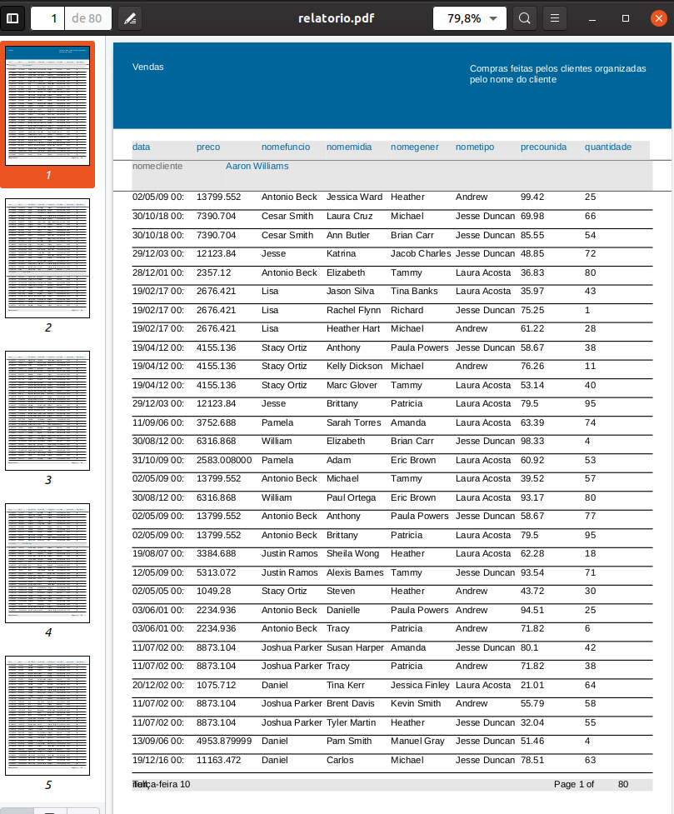
Foi criado os relatórios utilizando a ferramenta jasper, e gerado um pdf que está na pasta “jasperreport-to-pdf” com um script java utilizando o Netbeans.

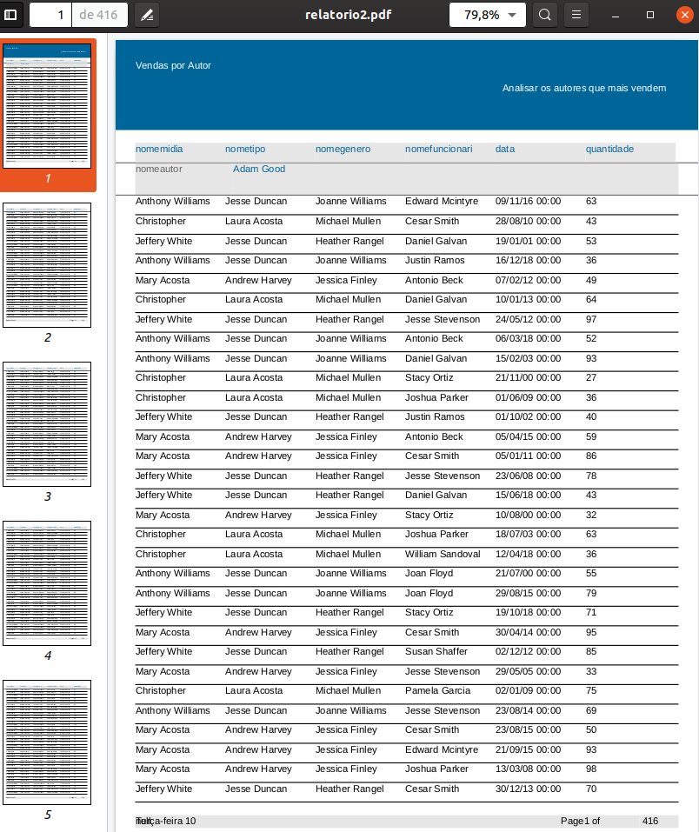

6. Otimizações

Foram criados três índices para melhorar a velocidade de visualização dos relatórios. O índice idx_compra_data foi feito no campo “data” da tabela “compra”, pois todos os relatórios necessitam que esse campo seja verificado. Também foi criado o idx_cliente_vip feito no campo “vip” da tabela “cliente”, já que é utilizado no relatório 1 e em duas triggers. Além disso, o idx_midia_nome, feito no campo “nome” da tabela “mídia” para melhorar a busca de produtos pelo cliente.

CREATE INDEX idx_compra_data ON Compra (data);
CREATE INDEX idx_cliente_vip ON Cliente (vip);
CREATE INDEX idx_midia_nome ON Midia(nome);
ALTER INDEX idx_compra_data SET TABLESPACE tbs_indice;
ALTER INDEX idx_cliente_vip SET TABLESPACE tbs_indice;
ALTER INDEX idx_midia_nome SET TABLESPACE tbs_indice;

Foi criado duas tablespaces, a tbs_livraria armazena a tabela mídia pois é a tabela mais lida, por isso recomenda-se utilizar um disco que tenha uma boa velocidade de leitura. Já a tbs_indice armazena todos os índices e deve ser armazenado em um hd rápido ou um SSD para agilizar as pesquisas.

CREATE TABLESPACE tbs_livraria LOCATION '/livraria';
CREATE TABLESPACE tbs_indice LOCATION '/indice';

RELATORIO SEM INDEX
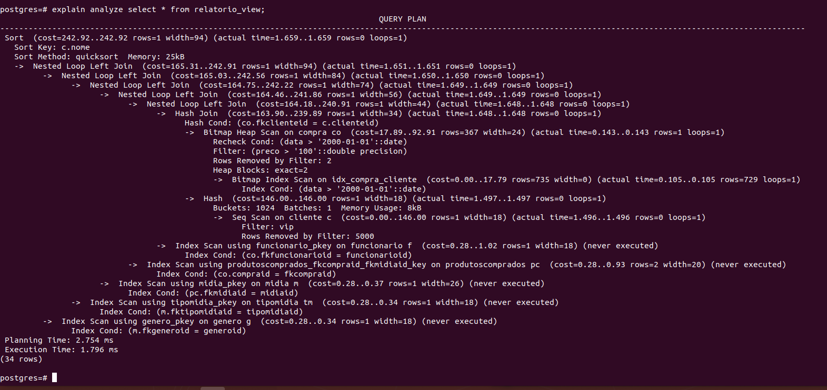

RELATORIO COM INDEX EM VIP

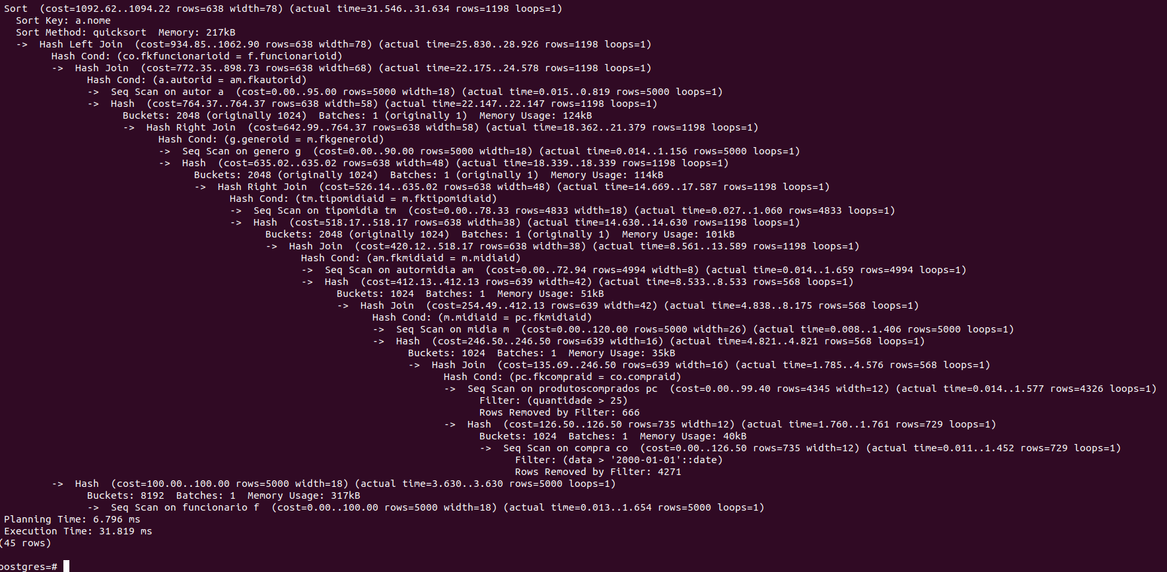
RELATORIO2 SEM INDEX

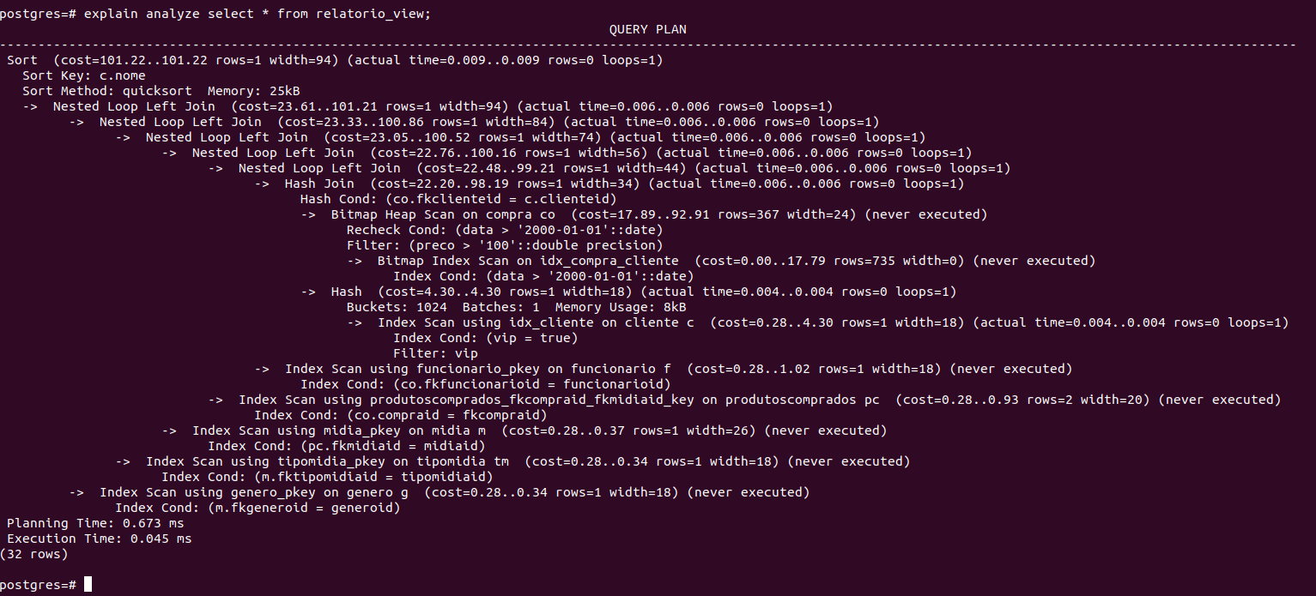
RELATORIO2 COM INDEX EM DATA
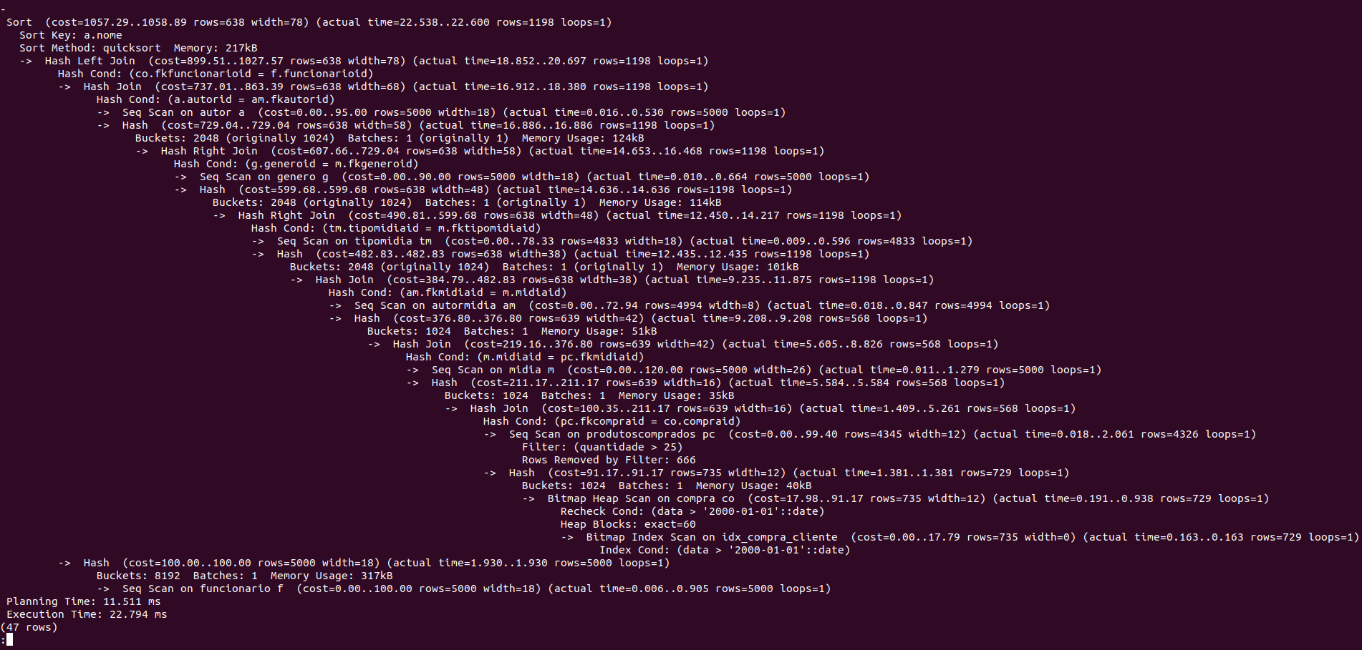

7. Log/Backup

Os logs e Backups são feitos automaticamente pela AWS RDS todos os dias. Ele efetua um snapshot (Backup do momento exato), e são armazenados por até 7 dias.

8. Nuvem

Foi utilizado o AWS RDS para levar o banco de dados para nuvem. É preciso configurar a segurança da conexão, que nesse caso foi utilizado o acesso aberto.

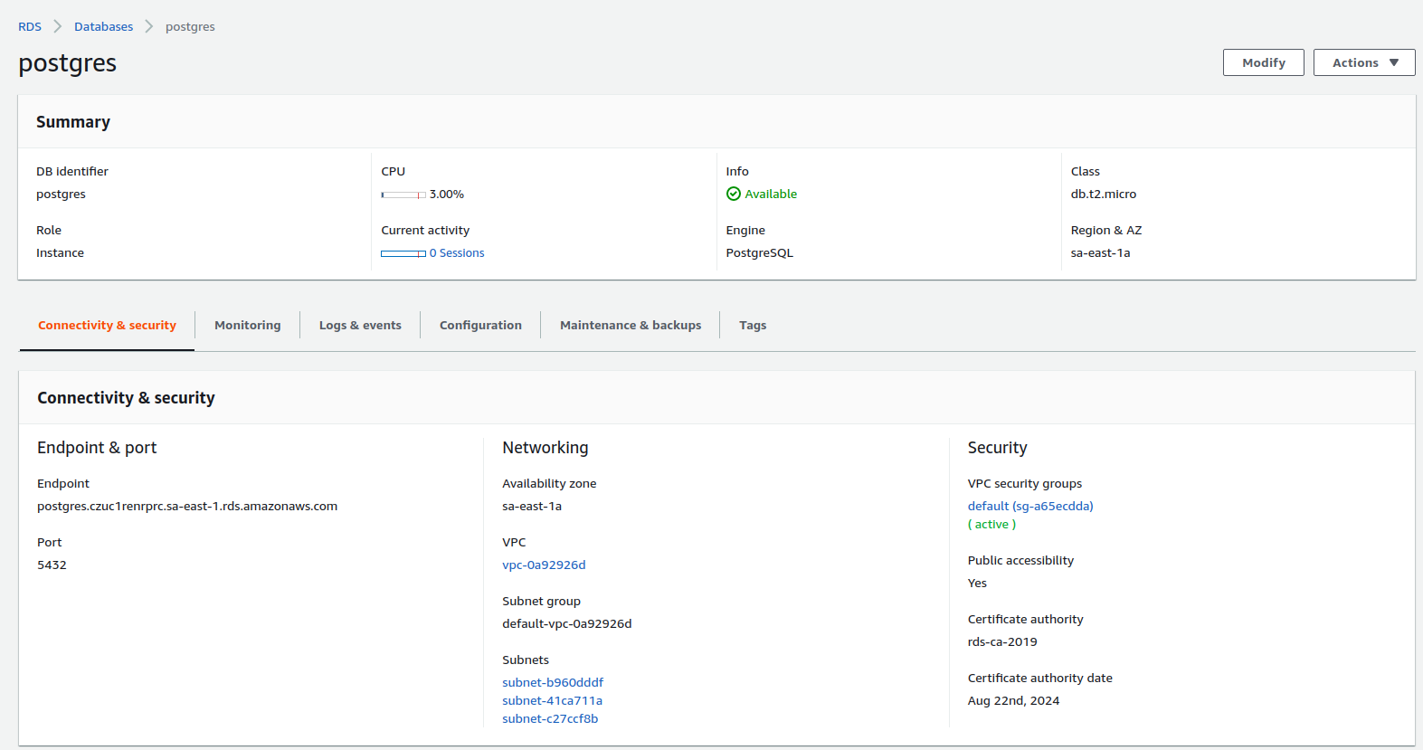

9. Datalake

Foi utilizado o AWS S3, que permite o armazenamento de diversos dados em forma de buckets. Porém, nossa livraria não requer armazenamento de nenhum dado não estruturado.

10. DataOps

Foi feito um pdf (Metadata of bookstore database.pdf) com os metadados do banco. Não foi possível colocar na nuvem pois era necessário uma licença paga.
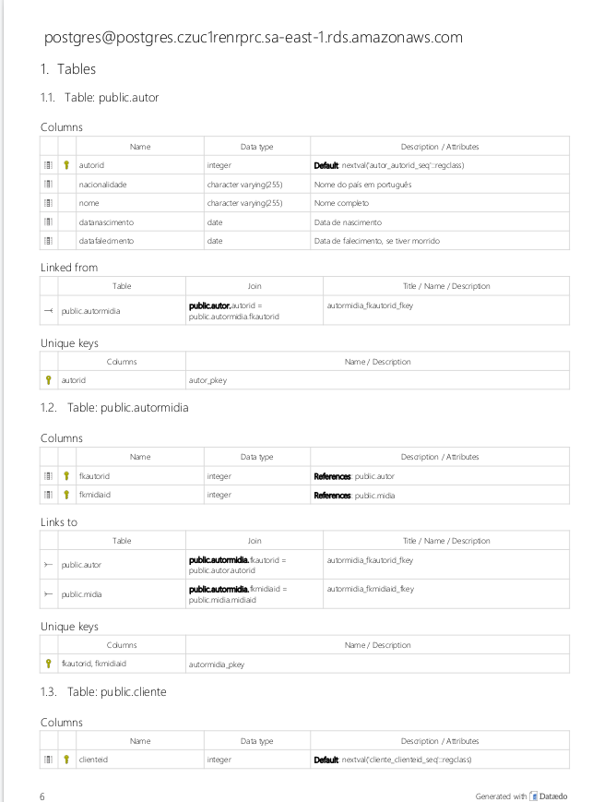

11. SQL Tabelas

DROP TABLE IF EXISTS ProdutosComprados;
DROP TABLE IF EXISTS Compra;
DROP TABLE IF EXISTS Cliente;
DROP TABLE IF EXISTS Funcionario;
DROP TABLE IF EXISTS AutorMidia;
DROP TABLE IF EXISTS Autor;
DROP TABLE IF EXISTS Revista;
DROP TABLE IF EXISTS Volume;
DROP TABLE IF EXISTS Manga;
DROP TABLE IF EXISTS Livro;
DROP TABLE IF EXISTS Midia;
DROP TABLE IF EXISTS TipoMidia;
DROP TABLE IF EXISTS Genero;

CREATE TABLE Genero (
generoId SERIAL PRIMARY KEY,
nome VARCHAR(255) NOT NULL,
localizacao VARCHAR(255) NOT NULL
);

CREATE TABLE TipoMidia(
tipoMidiaId SERIAL PRIMARY KEY,
nome VARCHAR(255) NOT NULL,
UNIQUE (nome)
);

CREATE TABLE Midia (
midiaId SERIAL PRIMARY KEY,
fkGeneroId INTEGER REFERENCES Genero(generoId) NOT NULL,
fkTipoMidiaId INTEGER NOT NULL REFERENCES TipoMidia(tipoMidiaId),
dataPublicacao date NOT NULL,
editora VARCHAR(255) NOT NULL,
nome VARCHAR(255) NOT NULL,
idioma VARCHAR(255) NOT NULL,
localPublicacao VARCHAR(255) NOT NULL,
precoMidia FLOAT NOT NULL CHECK(precoMidia >= 0),
quantidade INTEGER NOT NULL CHECK(quantidade >= 0)
);

CREATE TABLE Livro (
livroId SERIAL PRIMARY KEY,
fkMidiaId INTEGER REFERENCES Midia(midiaId) NOT NULL,
sinopse VARCHAR(255) NOT NULL,
edicao INTEGER NOT NULL CHECK(edicao > 0),
paginas INTEGER NOT NULL CHECK(paginas > 0),
UNIQUE(fkMidiaId)
);

CREATE TABLE Manga (
mangaId SERIAL PRIMARY KEY,
nome VARCHAR(255) NOT NULL,
adaptacaoAnime BOOLEAN NOT NULL,
finalizado BOOLEAN NOT NULL
);

CREATE TABLE Volume (
volumeId SERIAL PRIMARY KEY,
fkMidiaId INTEGER REFERENCES Midia(midiaId) NOT NULL,
fkMangaId INTEGER REFERENCES Manga(mangaId) NOT NULL,
sinopse VARCHAR(255) NOT NULL,
numero FLOAT NOT NULL CHECK(numero >= 0),
quantidadeCapitulos INTEGER NOT NULL CHECK(quantidadeCapitulos > 0),
UNIQUE(fkMidiaId)
);

CREATE TABLE Revista (
revistaId SERIAL PRIMARY KEY,
fkMidiaId INTEGER REFERENCES Midia(midiaId) NOT NULL,
empresa VARCHAR(255) NOT NULL,
edicao INTEGER NOT NULL CHECK(edicao > 0),
UNIQUE(fkMidiaId)
);

CREATE TABLE Autor (
autorId SERIAL PRIMARY KEY,
nacionalidade VARCHAR(255) NOT NULL,
nome VARCHAR(255) NOT NULL,
dataNascimento DATE NOT NULL,
dataFalecimento DATE NOT NULL
);

CREATE TABLE AutorMidia (
fkAutorId INTEGER REFERENCES Autor(autorId),
fkMidiaId INTEGER REFERENCES Midia(midiaId),
UNIQUE(fkAutorId, fkMidiaId),
PRIMARY KEY(fkAutorID, fkMidiaId)
);

CREATE TABLE Funcionario (
funcionarioId SERIAL PRIMARY KEY,
funcao VARCHAR(255) NOT NULL,
nome VARCHAR(255) NOT NULL,
salario FLOAT NOT NULL CHECK(salario > 0),
dataAdmissao DATE NOT NULL
);

CREATE TABLE Cliente (
clienteId SERIAL PRIMARY KEY,
quantidadeCompras INTEGER NOT NULL DEFAULT 0,
endereco VARCHAR(255) NOT NULL,
sexo VARCHAR(255) NOT NULL,
nome VARCHAR(255) NOT NULL,
dataNascimento DATE NOT NULL,
vip BOOLEAN NOT NULL DEFAULT FALSE
);

CREATE TABLE Compra (
compraId SERIAL PRIMARY KEY,
fkCLienteId INTEGER REFERENCES Cliente(clienteId) NOT NULL,
fkFuncionarioId INTEGER REFERENCES Funcionario(funcionarioId) NOT NULL,
data DATE NOT NULL,
preco FLOAT NOT NULL CHECK(preco >= 0) DEFAULT 0
);

CREATE TABLE ProdutosComprados (
produtosCompradosId SERIAL PRIMARY KEY,
fkCompraId INTEGER REFERENCES Compra(compraId) NOT NULL,
fkMidiaId INTEGER REFERENCES Midia(midiaId) NOT NULL,
quantidade INTEGER NOT NULL CHECK(quantidade > 0),
precoUnidade FLOAT CHECK(precoUnidade >= 0),
descontoUnidade FLOAT NOT NULL CHECK(descontoUnidade >= 0) DEFAULT 0,
CHECK (precoUnidade >= descontoUnidade),
UNIQUE(fkCompraId, fkMidiaId)
);

12. Crescimento de dados

Autor inicia com 40 e aumenta com base na função:
Autor = int(Autor + ((20 + ano) ** (1 + (ano/100 * 5))))

Sendo 20 o valor base de aumento anual e 5% de crescimento médio
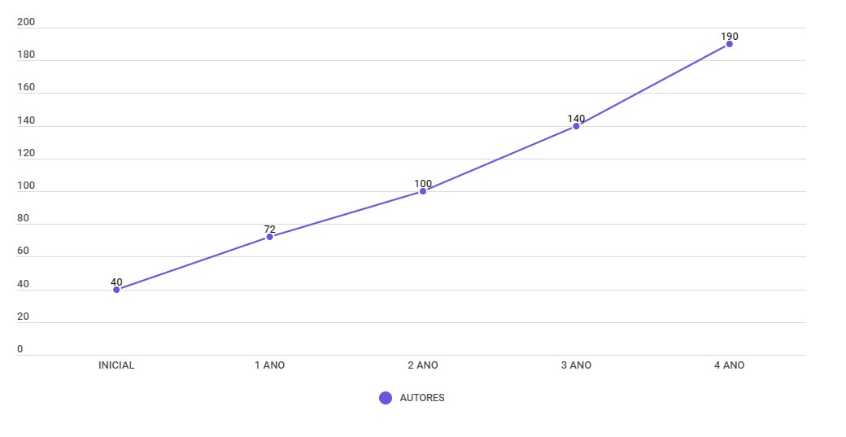

Cliente inicia com 0 e aumenta com base na função :
Clientes = int(Clientes + ((720 + ano) ** (1 + (ano/100 * 5))))

Sendo 720 o valor base de aumento anual e 5% de crescimento médio
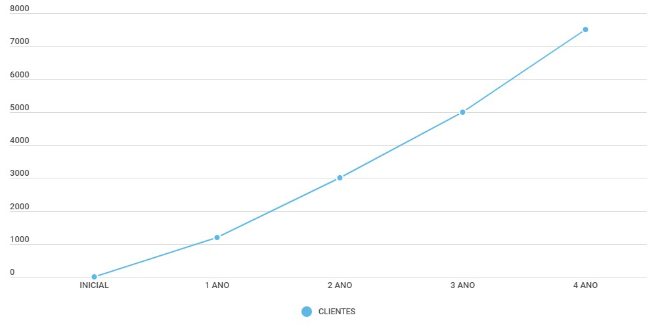

Compras Realizadas inicia com 0 e aumenta com base na função :
comprasRealizadas = int(comprasRealizadas + ((36000 + ano) ** (1 + (ano/100 * 2))))

Sendo 36000 o valor base de aumento anual e 2% o crescimento médio
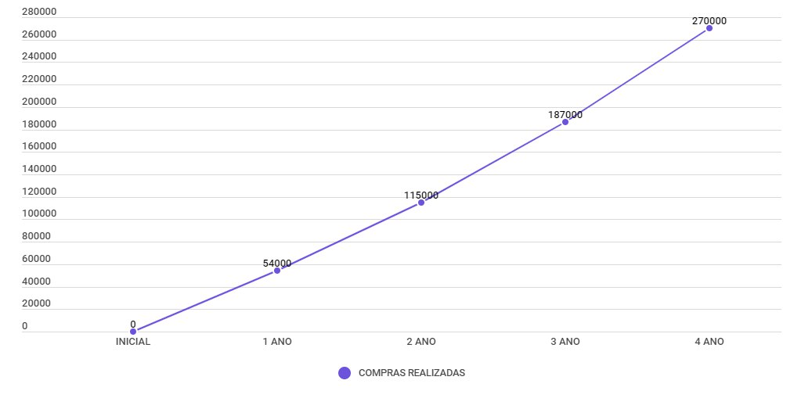

Funcionario inicia com 10 e aumenta com base na função :
Funcionarios = int(Funcionarios + ((2 + ano) ** (1 + (ano/100 * 5))))

Sendo 2 o valor base de aumento anual e 5% o crescimento médio
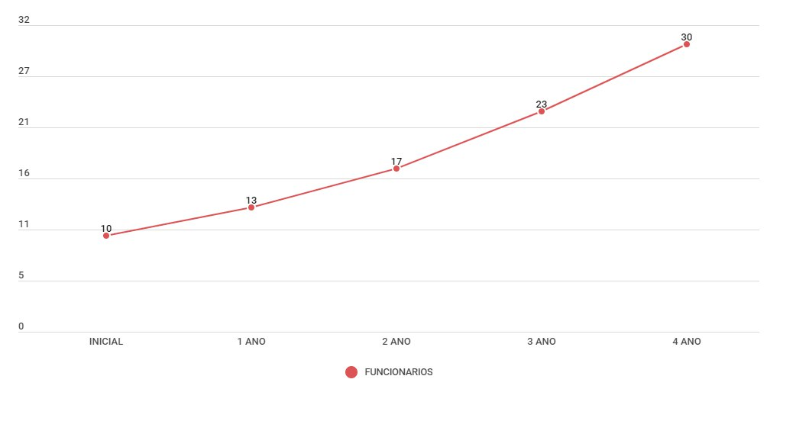

Produtos Vendidos inicia com 0 e aumenta com base na função :
produtosVendidos= int(produtosVendidos + ((72000 + ano) ** (1 + (ano/100 * 2))))

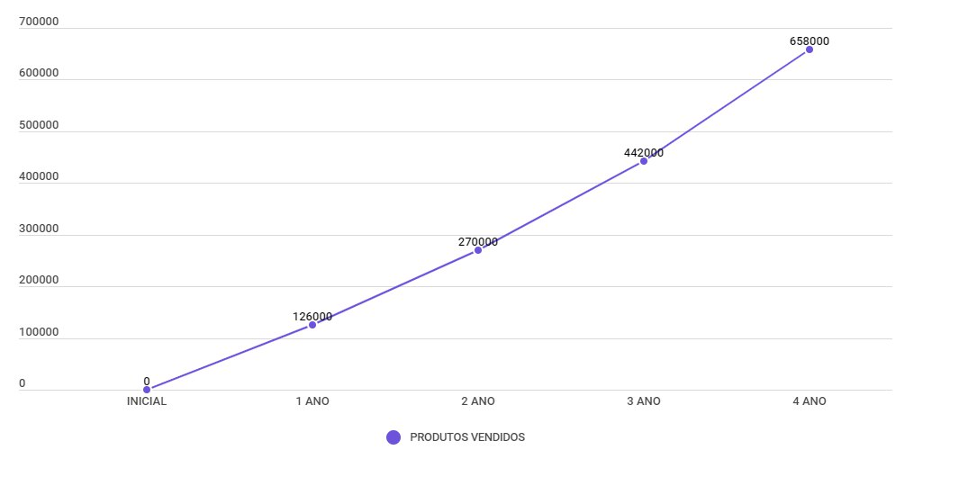
Sendo 72000 o valor base de aumento anual e 2% o crescimento médio

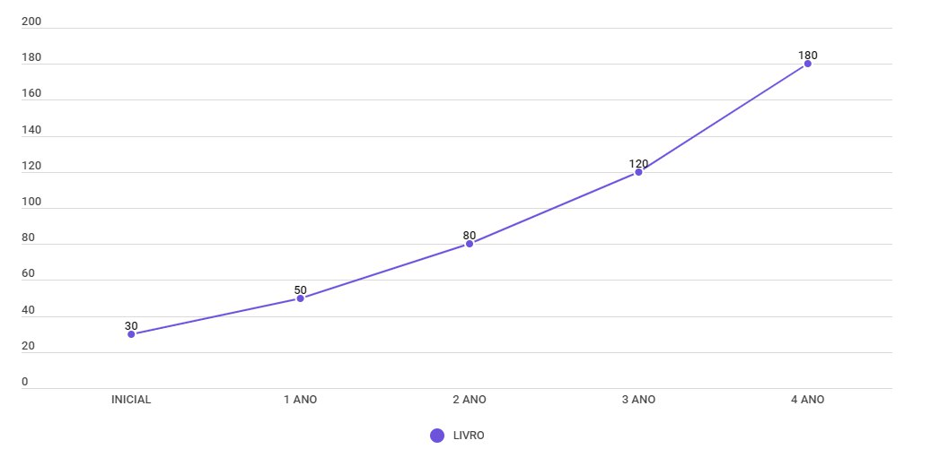

Volume inicia com 12 e aumenta com base na função :
Volume = int(volume + ((20 + ano) ** 1 + (ano/100 * 5)))

Sendo 12 o valor base de aumento anual e 5% o crescimento médio

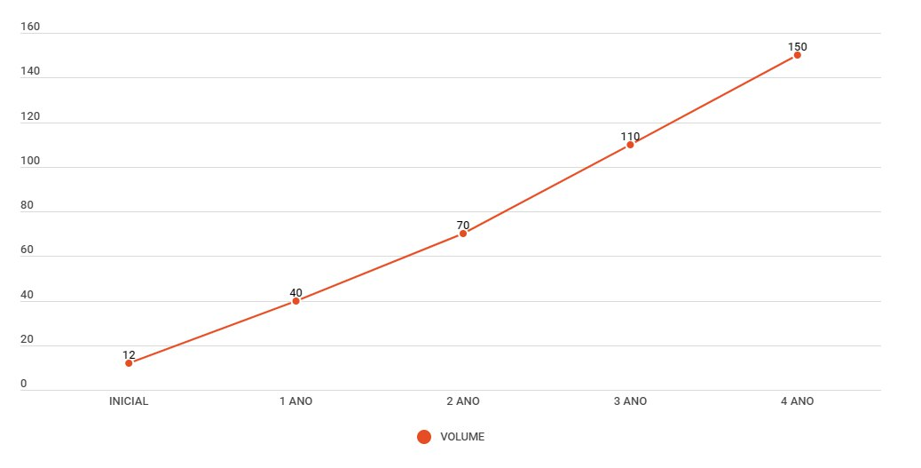

Manga inicia com 11 e aumenta com base na função :
Manga= int(Manga + ((12 + ano) ** (1 + (ano/100 * 5))))

Sendo 12 o valor base de aumento anual e 5% o crescimento médio
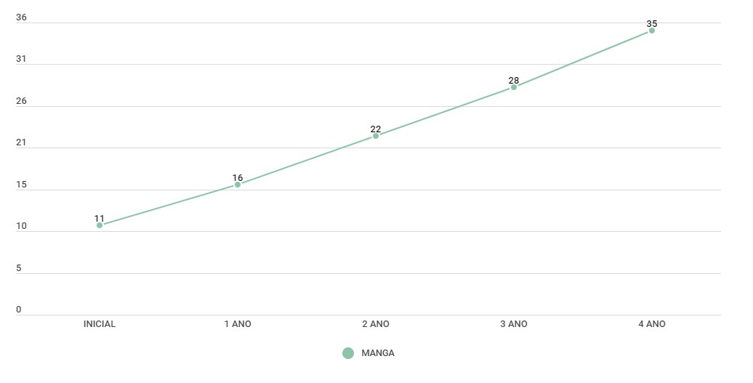

Revista inicia com 10 e aumenta com base na função :
Revista= int(Revista + ((24 + ano) ** (1 + (ano/100 * 5))))

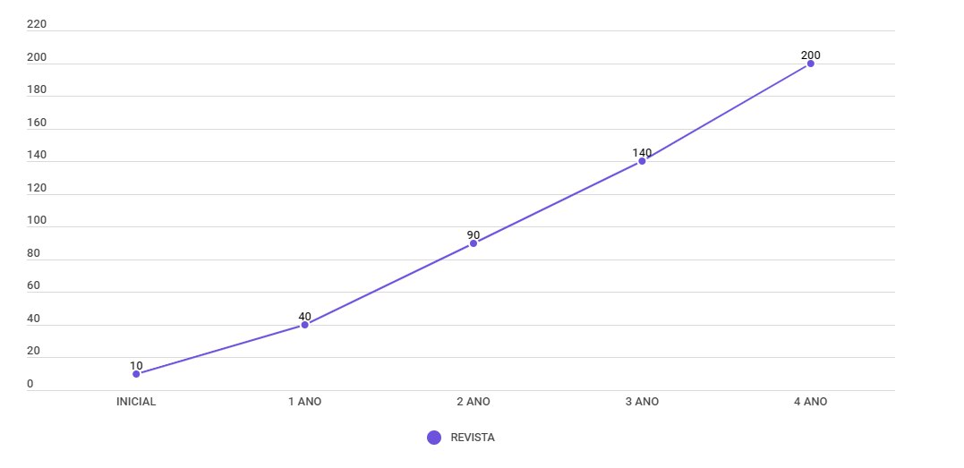
Sendo 24 o valor base de aumento anual e 5% o crescimento médio

Livro inicia com 30 e aumenta com base na função :
Livro = int(Livro + ((20 + ano) ** (1 + (ano/100 * 5))))

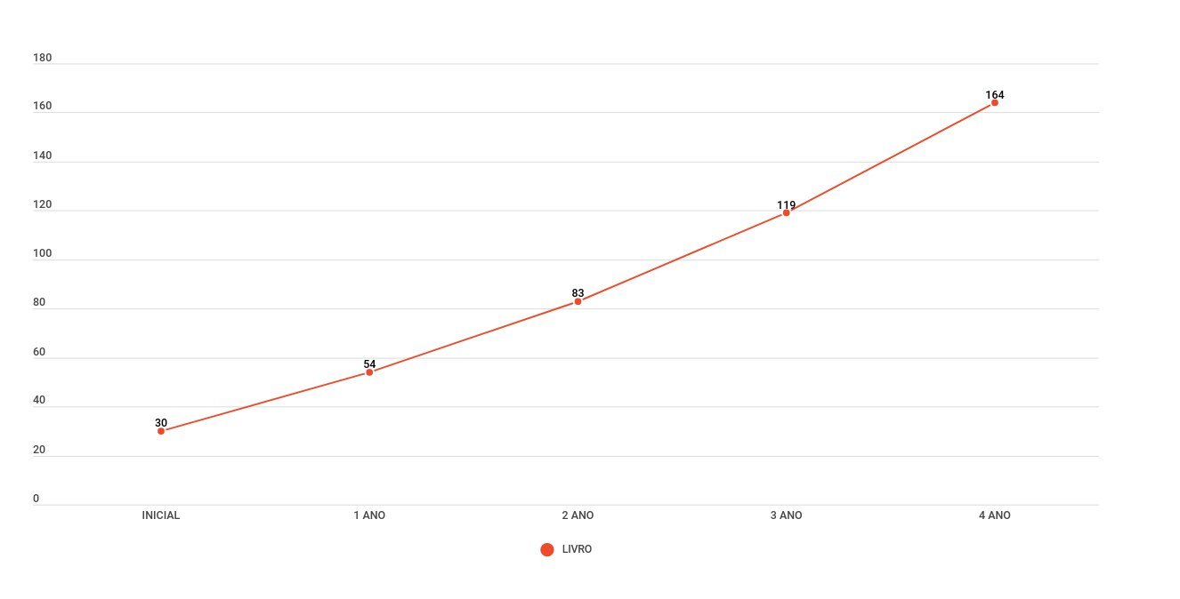
Sendo 20 o valor base de aumento anual e 5% o crescimento médio
13. Versionamento

Foi utilizado o flyway para fazer o versionamento. Todos os SQL’s estão dentro da pasta flyway-6.0.7/sql.
